**오픈소스전문프로젝트**

**Report#04**

**담당 교수님: 박수창 교수님**

**담당 조교님: 김소연 조교님**

**컴퓨터공학과**

**8조**

**강주형, 이찬진, 정주형, 최준호**

**목 차**

1. Museum Service
2. Wi-fi 수집 및 가속도 센서
3. 데이터 수집
4. 데이터 분석

**1. Museum Service**

박물관에서 관람객의 편의를 제공하기 위해 계획된 서비스로, 관람객이 휴대폰으로 박물관의 지도, 전시품의 위치 및 자신의 실시간 위치를 보여주며 전시품 근처로 가면 작품에 대한 설명을 보여줄 수 있도록 계획되었다.

어플을 구현하기 위해 실내 위치를 측정해야 하는데 실내에선 GPS 신호가 잘 닿지 않기 때문에 GPS만 사용해서는 실내 위치 측정이 어렵다. 따라서 스마트폰을 활용해 실내에서 측정할 수 있는 신호 및 데이터를 이용해 위치를 측정해야 하는데, 측정할 데이터들은 아래와 같다.

1)RSSI를 이용한 측정

박물관 내에 Beacon 및 Wi-fi를 설치하여 스마트폰에서 이들로부터의 신호세기를 측정 후 이를 이용해 거리를 측정하는 방법이다. RSSI는 사용자와 비콘 간 거리에 따른 신호세기를 수학적으로 표현한 것으로 이를 이용해 사용자의 위치를 측정한다.

2)가속도센서를 이용한 측정

RSSI만 이용한 위치측정 시, RSSI가 log함수형태의 값을 가진다는 특징으로, 비콘으로부터 크게 멀어질수록 RSSI의 값은 조금씩 줄어들기 때문에 먼 거리에서 정확한 측정이 어렵다. 또한 뒤에서 나올 내용으로 제자리에서 RSSI의 값이 고정되지 않고 시시각각 변화하므로, 사용자의 위치가 일정하지 않는 문제가 발생할 수 있다. 따라서 이를 보정해주기 위한 방법으로 가속도센서를 이용한다. 사용자가 실시간으로 움직인다는 점을 고려하여, 스마트폰을 이용해 사용자의 가속도를 측정한다면 위치 측정의 보정에 도움을 줄 수 있을 것이라 예상한다.

**2. Wi-fi 수집 및 가속도 센서**

RSSI값을 수집하기 위해 비콘을 사용할 수도 있지만 Wi-fi를 이용한 수집도 가능해 이번 데이터 수집에서 W-fi를 통해 수집한다. RSSI의 값은 다음과 같은 특징이 있다.

○ Log함수 형태를 가진다.

○ 0 ~ -100 사이의 값을 가진다.

○ 측정거리로부터 가까울수록 0에 가깝고, 멀수록 -100에 가깝다

위와 같은 특징을 이용해 Wi-fi 신호세기를 숫자로 표현해 사용자의 위치를 측정한다.

가속도 센서는 X, Y, Z축으로의 가속도를 측정할 수 있는데 각 축에서 측정하는 값은 아래와 같다.

○X축: 스마트폰의 좌, 우 방향으로의 가속도. 좌측으로 가속도가 가해질 경우 음의 값을 가지며

우측으로 가속도가 가해질 경우 양의 값을 가진다.

○Y축: 스마트폰의 상, 하 방향으로의 가속도. 위로 가속도가 가해질 경우 양의 값을 가지며

아래로 가속도가 가해질 경우 음의 값을 가진다.

○Z축: 스마트폰의 앞, 뒤 방향으로의 가속도. 앞면으로 가속도가 가해질 경우 양의 값을 가지며

뒷면으로 가속도가 가해질 경우 음의 값을 가진다.

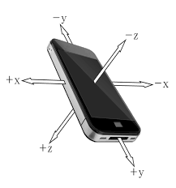

여기서 우리가 수집할 데이터는 X, Y축의 가속도이다. Z축의 경우 Y축 가속도의 값과 유사하기 때문에 수집하지 않는다.

**3. 데이터 수집**

1)RSSI 데이터 수집

RSSI 값은 특정 지점에서 다수 Wi-fi를 수집한다. 일반적으로 한 가정에 Wi-fi는 하나만 있기 때문에 가정 내 주력으로 사용하는 Wi-fi와 외부 Wi-fi를 수집한다. 수집 지점은 공유기를 포함한 임의의 7가지 장소이다.

○Wi-fi 지점 및 세기

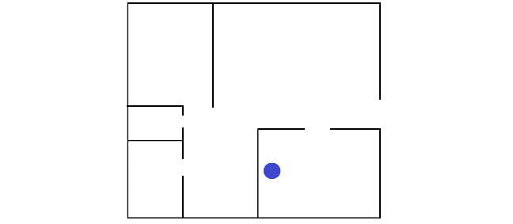

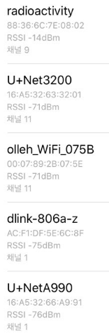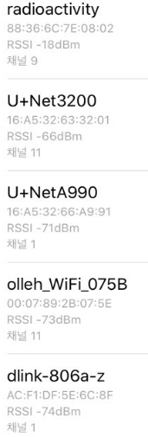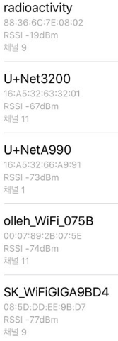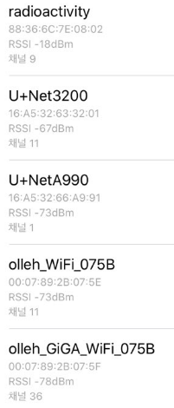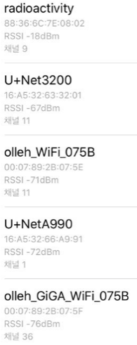

○지점1

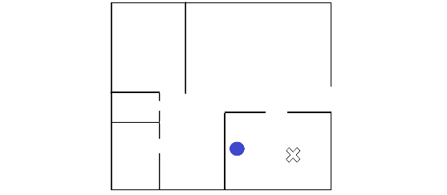

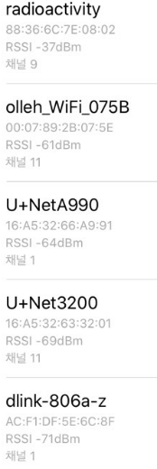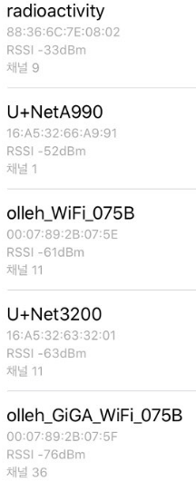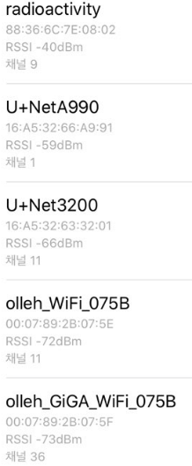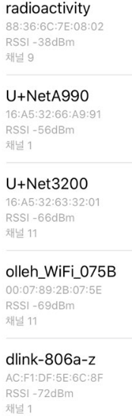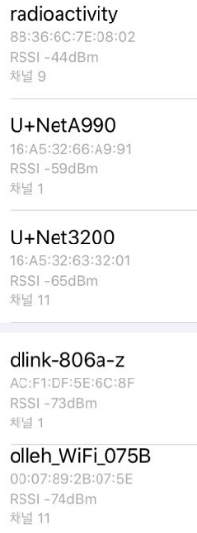

○지점2

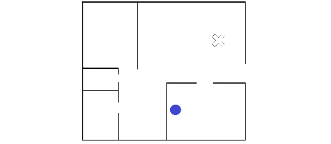

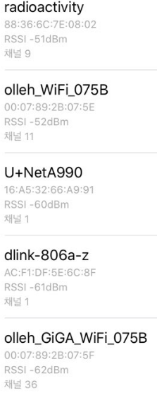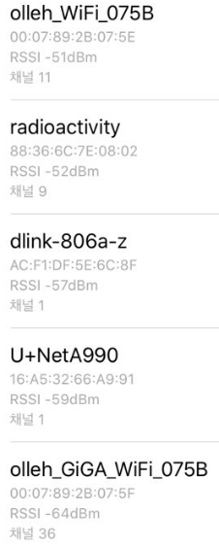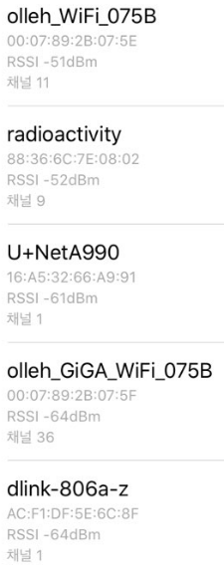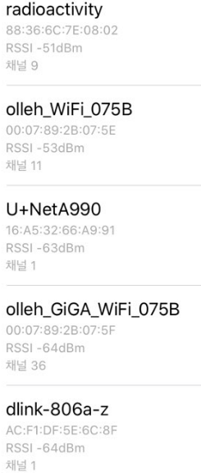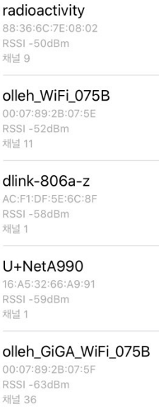

○지점3

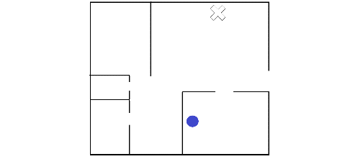

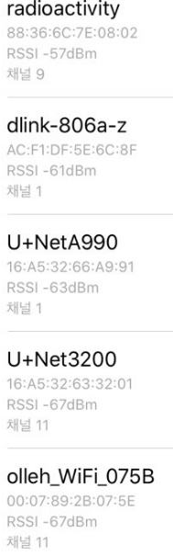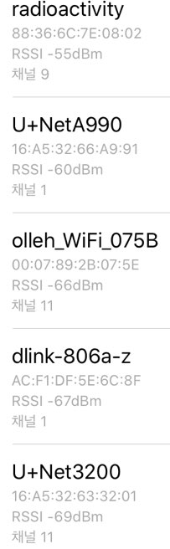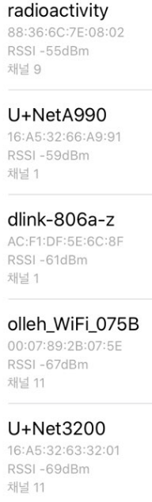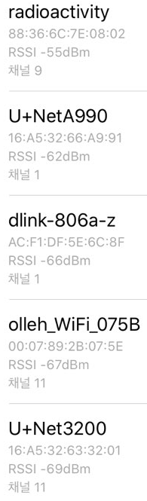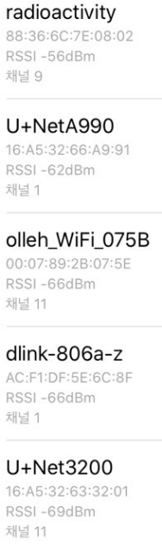

○지점4

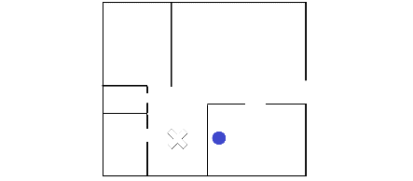

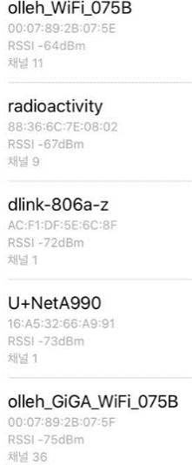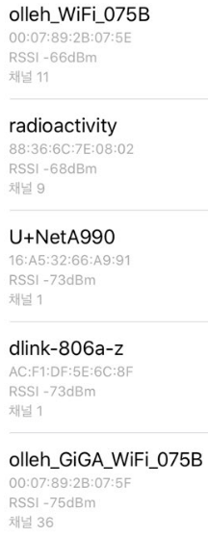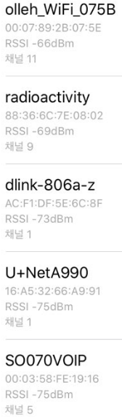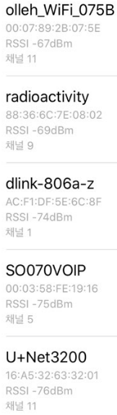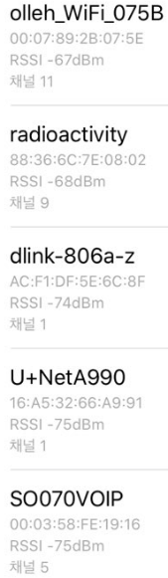

○지점5

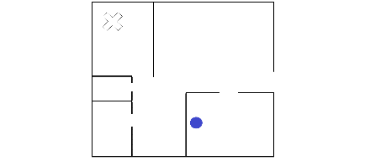

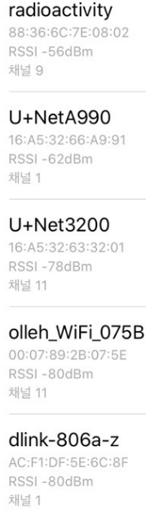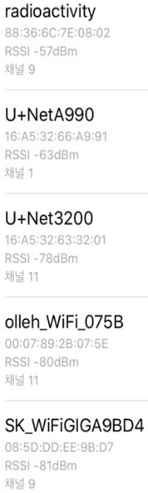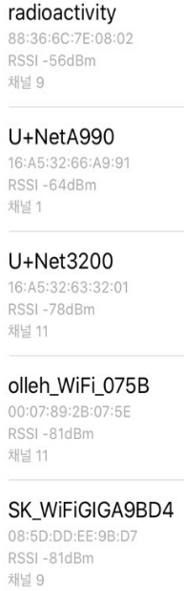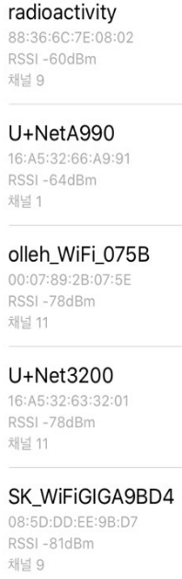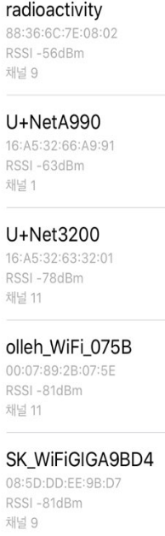

○지점6

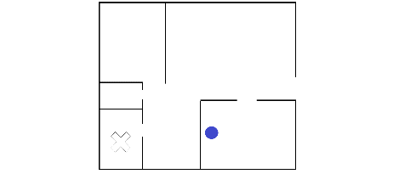

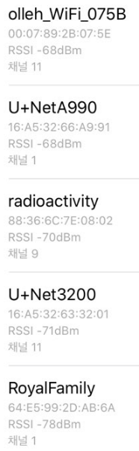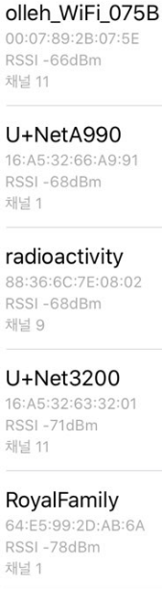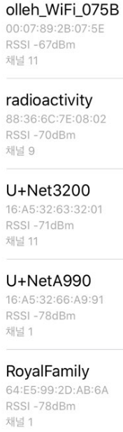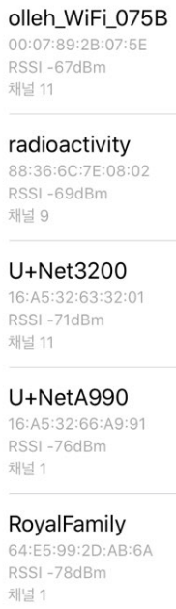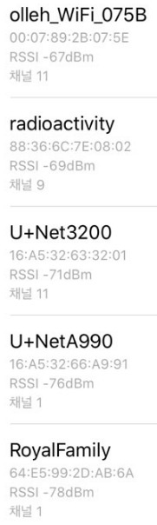

2)가속도 데이터 수집

데이터 수집 시 X, Y축 가속도를 측정할 때, 사용자는 휴대폰을 기울인 상태로 사용하게 된다. 이때 가속도 센서의 값(특히 Y가속도)에는 변화가 생긴다.

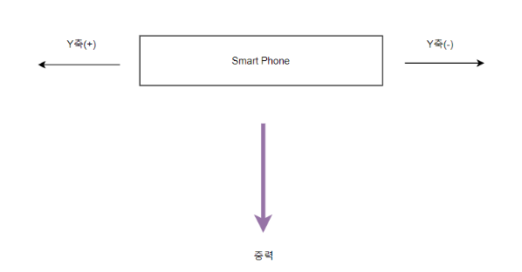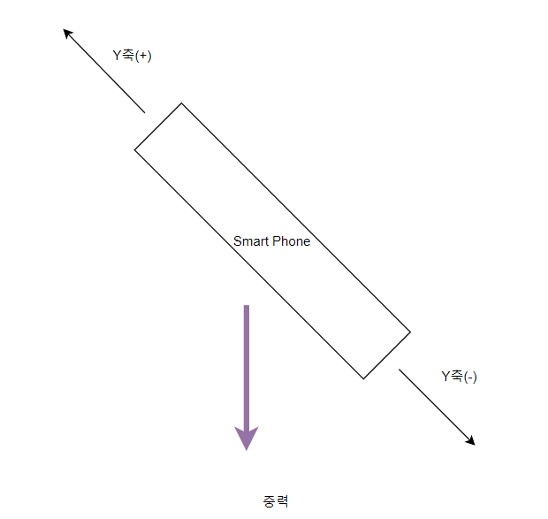

<바닥과 평행한 경우> <휴대폰을 기울였을 경우>

스마트폰을 바닥과 평행하게 둘 경우 중력은 Y축 가속도와 수직을 이뤄 아무런 영향을 주지 않는다. 하지만 일반적으로 스마트폰 사용자는 휴대폰 화면을 볼 수 있도록 자신에게 기울이게 되는데, 이때 스마트폰의 아래로 중력의 영향을 받게 된다. X축의 경우 중력과 수직을 이루기 때문에 변화가 없다. (사용자가 의도적으로 휴대폰을 좌, 우측으로 기울이는 경우는 예외)

따라서 X, Y축 데이터는 아래와 같은 전제조건을 가진다.

- 사용자는 스마트폰의 화면이 자신의 정면에 마주하게 들고 다니는 경우가 일반적이기 때문에 화면을 좌, 우측으로 기울이지 않는다는 가정을 두었다. 따라서 X축 데이터는 움직임이 없을 경우 일반적으로 값을 0으로 한다.

- 사용자는 스마트폰을 화면이 자신의 정면에 마주하게 들고 다니는 경우가 일반적이기 때문에 화면의 앞을 자신이 볼 수 있게끔 정면으로 기울이게 된다. 따라서 사진과 같이 Y축 가속도는 중력 가속도를 어느 정도 받으므로 정지해 있을 때 0의 값을 가질 수 없다. 일반적으로 어느 정도 휴대폰이 기울어진 경우를 생각해 약 -3 ~ -5의 값을 가진다.

○X축 가속도 데이터 수집

-정지 상태

사람이 휴대폰을 완전히 정지시키는 것은 불가능하므로, 데이터가 조금씩 달라지지만 값의 차이가 크지 않다. 따라서 변화가 없다,고 볼 수 있다

-정지, 왼쪽으로 이동, 정지, 오른쪽으로 이동

-정지, 오른쪽으로 이동, 정지, 왼쪽으로 이동

-정지, 오른쪽, 왼쪽, 오른쪽, 왼쪽

-정지, 왼쪽, 오른쪽, 왼쪽, 오른쪽

○Y축 가속도 데이터 수집

-휴대폰을 바닥에 둔 경우

바닥에 둘 경우 약 -0.2의 값을 가지지만 0과 차이가 크지 않아 0이라고 볼 수 있다.

-휴대폰을 들고 정지해 있을 경우 (화면을 볼 경우)

중력에 의해 약 -3~ -5을 가지고, 정지해 있기 때문에 값의 큰 변화가 없다.

-5 ~ 15초 구간동안 걷기

-멈춤, 걷기, 멈춤, 걷기, 멈춤

-걷기, 멈춤, 걷기, 멈춤, 걷기

-휴대폰을 바닥에 둔 채, 3초부터 위로 등속운동

-휴대폰을 바닥에 둔 채, 3초부터 아래로 등속운동

**4. 데이터 분석**

1)RSSI 데이터

특정 지역에서 RSSI값들을 수집한 결과 신호가 가장 센 Wi-fi(radioactivity)의 경우 멀어질수록 값이 감소함을 확인했지만 거리에 대한 감소가 정비례하지는 않음을 확인했다. 따라서 신호 세기에 따른 위치 측정 시 먼 거리에서 오차가 크게 발생할 것으로 예상한다.

본래 계획은 RSSI 값을 이용한 삼각측위를 계획중이였다. 세 개의 RSSI 값을 이용하면 정밀한 위치 측정이 가능할 것으로 생각했으나 RSSI 값이 거리에 따라 부정확한 값을 나옴을 확인해 ‘Pingerfrinting’ 기법을 사용하는 것에 대해 고려중이다.

*Pingerfrinting: 각 지점에서 수집되는 RSSI의 값들을 DB에 저장 후, 사용자의 위치에서 RSSI값을 수집했을 때 DB에 저장된 값과 비교해 가장 유사한 지점의 좌표를 출력

2)가속도 데이터

이번 데이터 수집에서 X, Y축 가속도 측정으로 알아낸 것은 아래와 같다.

○X축 가속도는 정지 및 앞으로 이동 시 변화가 없지만 어플 사용자가 방향을 바꿀 때 변화가 생긴다.

-왼쪽으로 갈 경우 가속도 값이 작아진다.

-오른쪽으로 갈 경우 가속도 값이 커진다.

○Y축 가속도는 움직이지 않을 때 일정한 값을 가지지만 이동 시 값의 변화가 생긴다.

-사람은 보통 일정한 속도로 걷기 때문에 움직이는 중에는 가속도 변화가 없을 것이라

예상했지만 오히려 변화가 크게 생겼다. 이는 사람이 이동 시 완전히 같은 속도로 이동하기

어려움을 보여주며, 걸을 때 가속도가 변함을 알려준다.

이동 중 Y축 가속도의 값의 변화가 일정하므로 이를 사람이 일정한 속도로 걷는 것으로 바꿀 수 있을 것이고, X축 가속도는 움직이는 방향에 따라 값이 변하므로 사용자의 방향성을 나타내는 데에 사용할 수 있을 것으로 예상된다.

이를 이용해 RSSI를 통한 위치 측정 중 신호 세기의 약화로 인한 오차가 발생할 경우, 현재 사용자의 위치를 ‘사용자의 이전 위치’와 ‘가속도 센서를 통해 계산한 사용자의 이동’을 합친 것과 비교해 차이가 있다면 가속도 센서를 이용한 사용자 위치 값에 가깝게 조정하는 방식으로 구현할 계획이다.